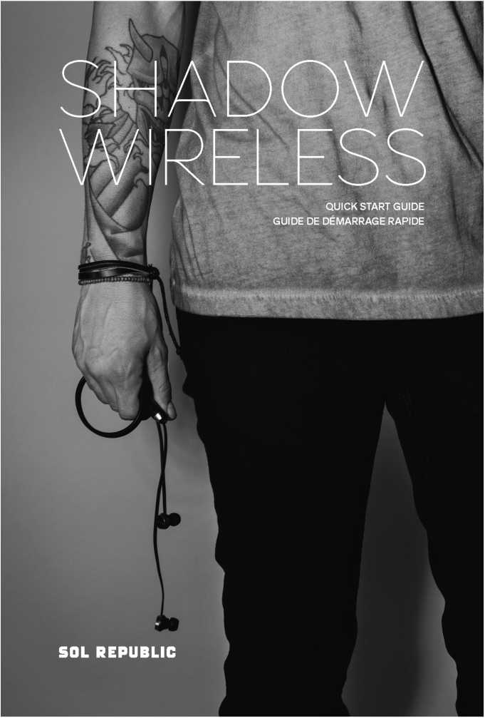

WELCOME

Meet SHADOW, unlike any other wireless headphones: stunning, lightweight and designed to sit naturally around your neck. SHADOW adapts to your body and blends in with your style.

SHADOW is powered by SOL REPUBLIC unique sound, a long-lasting battery that gives you a full day of music playback and easily accessible audio controls + mic to listen to music and take calls seamlessly.

Feel the music, not the headphones.

|  |  |
| --- | --- |
| OVERVIEW |  |
| THE GOODS | 04 |
| SETUP | 05 |
| CONNECTING | 06 |
| BASICS | 07 |
| ADVANCED STUFF | 08 |
| CONTACT | 09 |
| CAUTION |  |
| Before using Shadow, please read the safety, |  |
| regulatory and legal information document. |  |
| NOTE |  |
| The battery is designed to last the life of your |  |
| device. You don't need to take it out or fiddle |  |
| with it. If you try to remove or replace your |  |
| battery it will void your warranty and could |  |
| cause injury and damage your device. |  |
|  | OVERVIEW 03 |

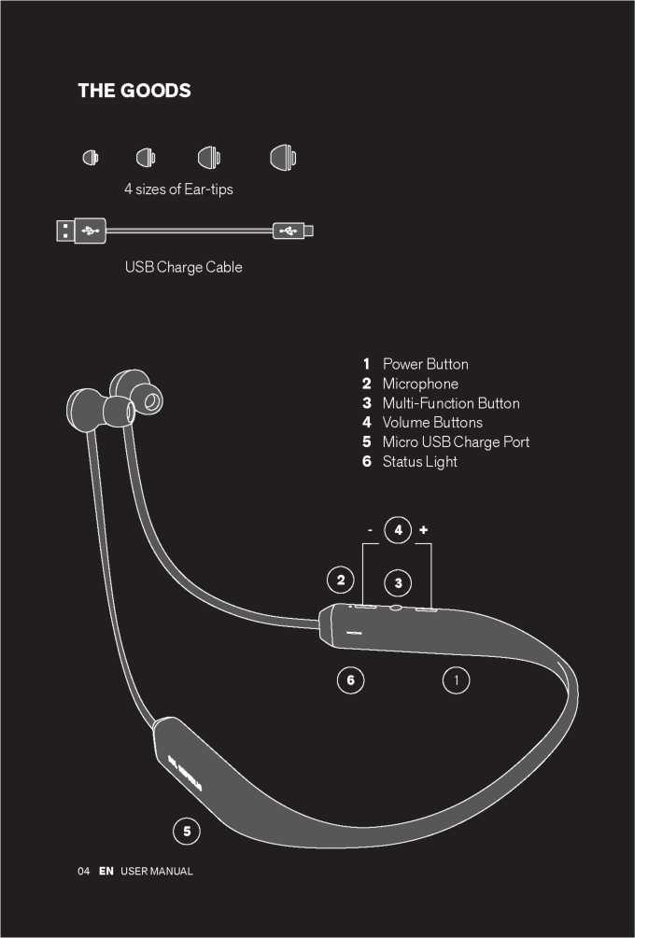

**SETUP**

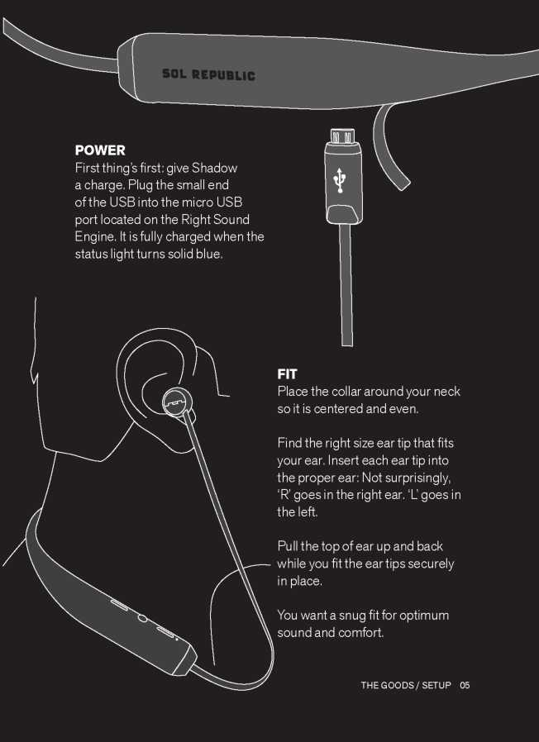

**CONNECT**

Now let's get Shadow and your device talking to each other.

*% MD*

**STEP 1**

Turn on Bluetooth® on your device.

(!)

**STEP 2**

Turn on Shadow and it will automatically go into pairing mode.



J>»)

**STEP 3**

Go to the Bluetooth menu on your device to pair and select "Shadow".

**STEP 4**

When the device and Shadow are connected, you'll get a pairing complete tone.

NOTE

The above works for most devices, but not all devices function the same way. See your device's user guide for all the details connecting Bluetooth accessories. Visit solrepublic.com/connect for more detailed instructions on how to connect Shadow to your device.

|  |  |
| --- | --- |
| YOU WANT TO | PRESS |
| Play or pause | The multi-function button once. |
| Skip to the next track | The multi-function button twice. |
| CALLS | |
| YOU WANT TO | PRESS |
| Take a call | The multi-function button once |
| Decline a call | Hold multi-function button for 2 seconds |
| End a call | The multi-function button once |
| Take a second incoming call | The multi-function button once |
| Decline a second incoming call | Use the phone keypad |
| Hear battery status | Press both volume buttons at the same time |
| NOTE | NOTE |

Some features may work differently depending Using a mobile device or accessory while on your phone/type of service. driving can be distracting and may be illegal.

Always follow the laws of your state and drive safely. Both hands on the wheel. Ten and two. Eyes on the road.



CONNECT / BASICS 07

|  |  |
| --- | --- |
| ADVANCED STUFF |  |
| SECOND DEVICE / | SWITCHING DEVICES |
| Dual Device CONNECTION | With Dual Device on and 2 devices |
| Do you use two phones? Do you | connected, simply switch to the |
| use a tablet and a phone? Are you | device you want to listen to by |
| double jointed? | stopping play on one device on |
|  | the currently playing device, then |
| You can connect up to two devices | pressing play on the desired play |
| to your headset for music and calls. | device. |
| As long as Dual Device is enabled |  |
| (see SETTINGS on page 9), pair | NOTE |
| both devices and then you can | Your headset will only stream from one music |
| switch back and forth between | source at a time. |
| devices seamlessly, whether you're |  |
| playing music or managing calls. |  |
| Just follow the instructions under |  |
| "Connect" on page 6 for each |  |
| device. To connect both devices, |  |
| just turn them on. |  |
| NOTIFICATION LIGHT |  |
| The easy way to check your headset |  |



|  |  |
| --- | --- |
| IF THE LIGHT SHOWS | IT MEANS |
| Flashing blue | Standby mode |
| Flashing blue twice | In pairing mode |
| Steady blue | Connecting to remembered device |
| Flashing red | Low power battery |
| Steady red | Charging |
| Steady blue (when plugged in) | Battery fully charged |
| 08 EN USER MANUAL | |

**SETTINGS**

Factory Reset: hold down MFB and Volume + Button at the same time for five seconds.

(CAUTION "Reset” erases all paired devices stored in your headset.)

**Dual Device on:**

Press MFB and Volume- at same time.

**Dual Device off:**

Press MFB and Volume- for 5 seconds.

**CONTACT**

Confused? Perplexed? Adrift? We've got answers and we're standing by. Give us a shout we're here to help.

**SUPPORT**

The following are a set of resources to ensure you get the most out of your SOL REPUBLIC product.

If you are experiencing issues at any time, please visit SOLREPUBLIC. COM/SUPPORT, contact us on Twitter (@SOLREPUBLIC), or call us at 877.400.0310

For customer service inquiries, please email [support@SOLREPUBLIC.com](mailto:support@SOLREPUBLIC.com)

ADVANCED / SETTINGS 09

BIENVENUE

Decouvrez SHADOW ! Rien a voir avec les autres casques sans fil : sensationnel, leger et congu pour reposer naturellement autour de votre cou. SHADOW s'adapte a votre morphologie et s'integre parfaitement a votre style.

SHADOW s'appuie sur le son unique de SOL REPUBLIC, sur une batterie a grande autonomie qui vous offre une journee entiere de musique et sur des controles et un microphone faciles d'acces vous permettant de passer de maniere fluide de la musique a un appel telephonique.

Ressentez la musique, pas les ecouteurs.

|  |  |
| --- | --- |
| PRESENTATION |  |
| DANS LA BOITE | 12 |
| INSTALLATION | 13 |
| CONNEXION | 14 |
| FONCTIONS ELEMENTAIRES | 15 |
| FONCTIONS AVANCEES | 16 |
| CONTACT | 17 |
| MISE EN GARDE |  |
| Avant d'utiliser Shadow, veuillez lire le |  |
| document contenant les informations legales, |  |
| reglementaires et de securite. |  |
| REMARQUE |  |
| La batterie est congue pour durer toute la vie |  |
| de votre appareil. Vous n'avez pas besoin de |  |
| la retirer ou de la manipuler. Si vous essayez |  |
| de retirer ou de remplacer votre batterie, cela |  |
| annule votre garantie et peut etre une cause |  |
| de blessure et endommager votre appareil. |  |
|  | PRESENTATION 11 |

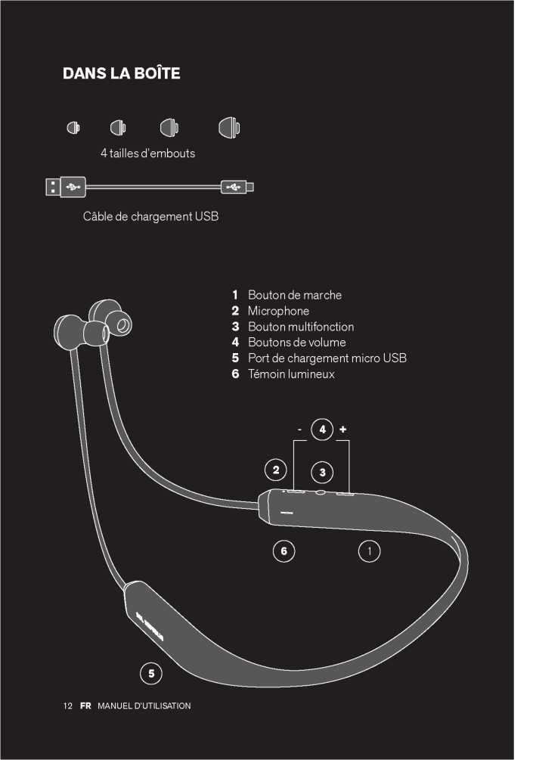

**INSTALLATION**



**MISE EN MARCHE :**

Tout d'abord, chargez Shadow. Branchez le cote le plus petit du cable USB dans le port micro USB situe sur la partie Sound Engine de gauche. La charge est terminee lorsque le temoin lumineux passe au bleu en continu.

**AJUSTEMENT :**

Placez le collier autour de votre cou de maniere a ce qu'il soit centre et equilibre.

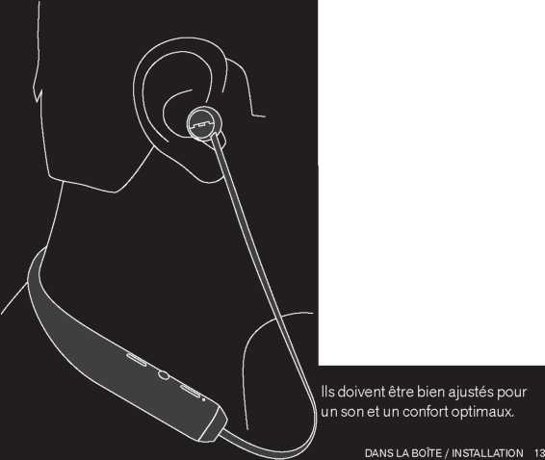

Trouvez l'embout qui s'adapte le mieux a votre oreille. Inserez chaque embout dans l'oreille appropriee : Naturellement, le cote marque « R » (right) va du cote droit. « L » (left) va du cote gauche. Tirez le haut de l'oreille vers le haut et l'arriere lorsque vous ajustez les embouts en place.

**CONNECTER**

II est desormais temps d'etablir la communication entre Shadow et votre appareil.

%« d)

**ETAPE 1 ETAPE 2**

Allumez le Bluetooth® sur votre appareil.



**ETAPE 3**

Allez dans le menu Bluetooth de votre appareil et selectionnez « Shadow ».

REMARQUE

Les instructions ci-dessus fonctionnent avec la plupart des appareils, mais tous les appareils ne fonctionnent pas exactement de la meme maniere. Reportez-vous au manuel d'utilisation de votre appareil pour les modalites

Maintenez appuye le bouton marche/ arret pour allumer Shadow et il se mettra automatiquement en mode de jumelage.

J>»)

**ETAPE 4**

Lorsque votre appareil et Shadow seront connectes, vous entendrez un son signalant que l'association est effectuee.

d'association des peripheriques Bluetooth. Consultez Solrepublic.com/connect pour des instructions plus detaillees sur la maniere d 'associer Shadow a votre appareil.

**FONCTIONS ELEMENTAIRES**



**MUSIQUE**

|  |  |
| --- | --- |
| VOUS VOULEZ | ACTION |
| Lire ou mettre pause | Appuyer une fois sur le bouton multifonction. |
| Passer a la piste suivante | Appuyer deux fois sur le bouton multifonction. |
| APPELS | |
| VOUS VOULEZ | ACTION |
| Decrocher | Appuyer une fois sur le bouton multifonction |
| Refuser un appel | Maintenir le bouton multifonction appuye pendant 2 secondes |
| Raccrocher | Appuyer une fois sur le bouton multifonction |
| Accepter un second appel | Appuyer une fois sur le bouton multifonction |
| Refuser un second appel | Utiliser le clavier du telephone |
| Verifier le niveau de charge Appuyer sur les deux boutons volume en meme de la batterie temps | |
| REMARQUE | REMARQUE |

Certaines fonctionnalites peuvent fonctionner L'utilisation d'un appareil ou accessoire mobile

de maniere differente en fonction de votre pendant que vous conduisez peut etre une

telephone ou du type de service. source de distraction et peut etre illegale.

Respectez toujours les lois de votre pays et conduisez prudemment. Les deux mains sur le volant. A 10 h et 2 h. Et les yeux sur la route.

CONNECTER / FONCTIONS ELEMENTAIRES 15

|  |  |
| --- | --- |
| FONCTIONS AVANCEES |  |
| DEUXIEME APPAREIL/ | de la section « Connecter » a la |
| CONNEXION SECOND | page 14 pour chaque appareil. |
| APPAREIL | Pour connecter les deux appareils, |
| Utilisez-vous deux telephones ? | il suffit de les allumer. |
| Utilisez-vous une tablette et un |  |
| telephone ? Etes-vous hyper souple ? | PASSAGE D'UN APPAREIL A |
|  | L'AUTRE |
| Vous pouvez connecter jusqu'a | Lorsque la fonction second |
| deux appareils a votre casque | appareil est activee et que deux |
| pour la musique et les appels. Si | appareils sont connectes, passez |
| la fonction second appareil est | simplement a l'appareil que vous |
| activee (voir REGLAGES a la page | voulez ecouter en arretant la |
| 17), associez les deux appareils. | lecture sur l'appareil en cours |
| Vous pouvez alors passer de l'un | d'ecoute puis en appuyant sur |
| a l'autre instantanement, pour | lecture sur l'appareil que vous |
| ecouter de la musique ou passer et | desirez desormais ecouter. |
| recevoir des appels telephoniques. |  |
|  | REMARQUE |
| Suivez simplement les instructions | Votre casque jouera la musique d'une seule |
|  | source a la fois. |
| INDICATEUR LUMINEUX |  |
| Un moyen facile de verifier l'etat de votre casque | |



|  |  |
| --- | --- |
| SI L'INDICATEUR LUMINEUX EST... | CELA SIGNIFIE... |
| Bleu clignotant | Mode veille |
| Clignote deux fois en bleu | En cours d'association |
| Bleu continu | Connexion a l'appareil en memoire |
| Rouge clignotant | Batterie faible |
| Rouge continu | Charge en cours |
| Bleu continu (lorsque branche) | Charge terminee |
| 16 FR MANUEL D'UTILISATION | |

**CONFIGURATION**

Reinitialisation aux parametres par defaut : Maintenir les boutons MFB et Volume+ appuyes en meme temps pendant cinq secondes.

(ATTENTION, la « reinitialisation » efface tous les appareils couples memorises dans votre casque.)

**Activer la fonction Second appareil :**

Appuyer sur les boutons MFB et Volume- en meme temps.

**Desactiver la fonction Second appareil :**

Appuyer sur les boutons MFB et Volume- pendant cinq secondes.

**CONTACT**

Desoriente ? Perplexe ? Perdu ? Nous avons les reponses et nous sommes a votre disposition.

Appelez-nous, nous sommes la pour vous aider.

**ASSISTANCE**

Voici une liste de ressources pour vous aider a tirer le meilleur profit de votre produit SOL REPUBLIC.

Pour les questions de service a la clientele, veuillez envoyer un e-mail a [support@SOLREPUBLIC.com](mailto:support@SOLREPUBLIC.com)

FONCTIONS AVANCEES / CONFIGURATION 17

BIENVENIDO

Te presentamos SHADOW, unos auriculares inalambricos unicos: impresionantes, ligeros y disenados para adaptarse a la forma natural de tu cuello. SHADOW se adaptan a tu cuerpo y a tu estilo.

SHADOW cuenta con el sonido unico de SOL REPUBLIC, una bateria de larga duracion que te permitira escuchar musica durante todo el dia y unos controles de audio y microfono accesibles para escuchar musica y realizar llamadas sin esfuerzo.

Siente la musica, no los auriculares.

|  |  |
| --- | --- |
| RESUMEN |  |
| LOS COMPONENTES | 20 |
| CONFIGURACION | 21 |
| CONEXION | 22 |
| USO bAsico | 23 |
| CONFIGURACION AVANZADA | 24 |
| CONTACTO | 25 |
| ADVERTENCIA |  |
| Antes de utilizar los auriculares Shadow, lee el |  |
| documento de informacion legal, de normativa |  |
| y de seguridad. |  |
| NOTA |  |
| La bateria ha sido disenada para que funcione |  |
| durante toda la vida util de tu dispositivo. |  |
| No es necesario sacarla ni manipularla. Si |  |
| intentas sacar o cambiar la bateria anularas la |  |
| garantia y podrias provocar lesiones o danar |  |
| tu dispositivo. |  |
|  | RESUMEN 19 |

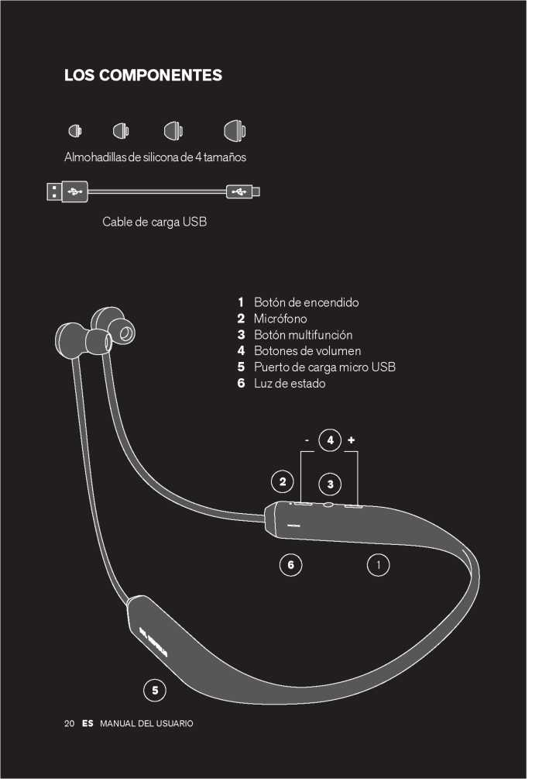

**CONFIGURACION**

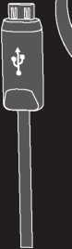

**ALIMENTACI6N:**

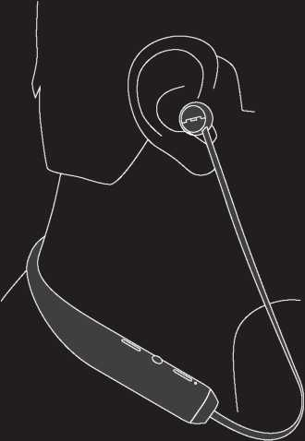

**AJUSTE:**

Colocate el collar alrededor del cuello, de manera centrada y comoda.

Selecciona las almohadillas de silicona para tus oidos. Introduce cada almohadilla en el oido adecuado: como habitual, "R” es para el oido derecho y "L” para el izquierdo.

Tira ligeramente de la oreja hacia arriba y hacia atras para ajustar las almohadillas de silicona en su lugar.

Lo mejor es que queden bien ajustadas para mejor sonido y comodidad.

LOS COMPONENTES / CONFIGURACION 21

Lo primero es lo primero: carga tu Shadow. Enchufa el conector USB pequeno en el puerto micro USB de la unidad de sonido derecha. Los auriculares estaran cargados cuando la luz cambie a el color azul.

**CONECTAR**

Ahora ya puedes conectar los Shadow a tu dispositivo.

*% MD*

**PRIMER PASO**

Activa la conexion Bluetooth® de tu dispositivo.



**TERCER PASO**

En el menu Bluetooth de tu dispositivo, selecciona "Shadow" para efectuar la conexion.

(!)

**SEGUNDO PASO**

Presione el boton de encendido en Shadow y automaticamente se pondra en modo de sincronizacion.

i'll)

**CUARTO PASO**

Oiras un sonido indicador de que la conexion de los Shadow al dispositivo se ha realizado correctamente.

NOTA

Estas instrucciones funcionan con la mayoria de dispositivos, pero puede que algunos funcionen de otra manera. Consulta en el manual de tu dispositivo las instrucciones para conectar accesorios Bluetooth. Visite la pagina Solrepublic.com/connect para ver instrucciones detalladas para conectar los auriculares Shadow a tu dispositivo.

**USO BASICO**



MUSICA

|  |  |
| --- | --- |
| PARA | PRESIONA |
| Escuchar musica o pausarla El boton multifuncion una vez | |
| Pasar a la siguiente cancion | El boton multifuncion dos veces |
| LLAMADAS | |
| PARA | PRESIONA |
| Atender una llamada | El boton multifuncion una vez |
| Rechazar una llamada | El boton multifuncion durante 2 segundos |
| Terminar una llamada | El boton multifuncion una vez |
| Atender unasegunda llamada | El boton multifuncion una vez |
| Rechazar una segunda llamada | Usa el teclado del telefono |
| Escuchar el estado de la bateria | Ambos botones de volumen al mismo tiempo |
| NOTA | NOTA |

Algunas de las funciones pueden variar segun Utilizar dispositivos o accesorios moviles

tu telefono o servicio. mientras conduces puede distraerte y ser

ilegal. Siempre respeta las leyes y conduzca de forma segura. Manten ambas manos en el volante, en las posiciones "diez” y "dos” del reloj. No apartes la vista de la carretera.

CONECTAR / USO BASICO 23

|  |  |
| --- | --- |
| CONFIGURACION |  |
| AVANZADA |  |
| SEGUNDO DISPOSITIVO / |  |
| CONEXION DE UN SEGUNDO | Simplemente sigue las |
| DISPOSITIVO | instrucciones de la seccion |
| iUtilizas dos telefonos? iUtilizas | “Conectar” en la pagina 22 para |
| una tablet y un telefono? iLlevas | cada dispositivo. Para conectar |
| siempre conexion doble? | ambos dispositivos, solo tienes |
|  | que encenderlos. |
| Puedes conectar hasta dos |  |
| dispositivos al mismo tiempo a | CAMBIO DE DISPOSITIVO |
| tus auriculares para escuchar | Para pasar de un dispositivo a otro, |
| musica y realizar llamadas. Activa | con la conexion multiple activada |
| la conexion multiple (consulta la | y los 2 dispositivos conectados, |
| CONFIGURACION en la pagina | simplemente deten la musica en el |
| 25), conecta ambos dispositivos | dispositivo y pulse el boton play del |
| y podras pasar de uno a otro sin | otro dispositivo. |
| esfuerzo, ya sea para escuchar |  |
| musica o realizar llamadas. | NOTA |
|  | Los auriculares solo pueden reproducir la |
|  | musica de un dispositivo a la vez. |
| ILUZ DE AVISO |  |
| La forma mas sencilla de comprobar el estado de los auriculares | |



|  |  |
| --- | --- |
| SI LA LUZ ES... | SIGNIFICA... |
| Azul parpadeante | Modo en espera |
| Azul parpadeante dos veces | En modo de conexion |
| Azul fijo | Con dispositivo memorizado |
| Rojo parpadeante | Bateria baja |
| Rojo fijo | Cargando |
| Azul fijo (si esta enchufado) | Bateria cargada |
| 24 ES MANUAL DEL USUARIO | |

**CONFIGURACION**

Para restablecer los ajustes de fabrica: Manten presionado el boton multifuncion y el boton de volume+ al mismo tiempo durante 5 segundos.

(ATENCION, al restablecer los ajustes se borran los dispositivos memorizados en los auriculares).

**Activar la Segundo dispositivo :**

presiona el boton multifuncion y el volumen- al mismo tiempo. Desactivar la Segundo dispositivo :

presiona el boton multifuncion y el volumen- durante 5 segundos. CONTACTO

iNo has entendido bien algo? iQuedo algo mal explicado? iNo sabes que hacer? Tenemos las respuestas que necesitas.

Ponte en contacto con nosotros y estaremos encantados de ayudarte.

**AYUDA**

A continuacion incluimos una lista de recursos para que saques lo maximo de tus auriculares SOL REPUBLIC.

Para cualquier problema en cualquier momento, visita la pagina web SOLREPUBLIC.COM/SUPPORT, escribenos en Twitter (@SOLREPUBLIC), o llamanos al +1 877 400 0310.

Para cualquier pregunta al servicio de atencion al cliente, envia un correo electronico a [support@SOLREPUBLIC.com](mailto:support@SOLREPUBLIC.com).

CONFIGURACION AVANZADA / CONFIGURACION 25

WILLKOMMEN

Lerne SHADOW kennen, der so anders als jeder andere drahtlose Kopfhorer ist: atemberaubend, federleicht und ergonomisch an deinem Nacken. SHADOW passt sich deinem Korper an und harmoniert mit deinem Stil.

SHADOW ist mit dem einzigartigen Sound von SOL REPUBLIC ausgestattet, verfugt uber einen ausdauernden Akku fur ganztagige Musikwiedergabe, leicht zugangliche Audio-Bedienungstasten und ein Mikrofon fur den nahtlosen Ubergang zwischen Musik und Telefon.

Musikgenuss und Tragekomfort.

|  |  |
| --- | --- |
| UBERSICHT |  |
| DIE WAREN | 28 |
| EINSTELLUNGEN | 29 |
| VERBINDUNG | 30 |
| GRUNDLAGEN | 31 |
| FUR FORTGESCHRITTENE | 32 |
| ANSPRECHPARTNER | 33 |
| VORSICHT |  |
| Vor der Verwendung von Shadow solltest du |  |
| die Informationen zu Sicherheit, Regulierung |  |
| und Rechtlichen lesen. |  |
| HINWEIS |  |
| Der Akku wurde so entwickelt, dass er der |  |
| Produkt Laufzeit des Gerats entspricht. Du |  |
| solltest ihn weder herausnehmen noch |  |
| manipulieren. Wenn du versuchst, den Akku |  |
| zu entfernen oder zu ersetzen, erlischt die |  |
| Garantie und es besteht die Gefahr von |  |
| Gesundheits- bzw. Sachschaden. |  |
|  | UBERSICHT 27 |

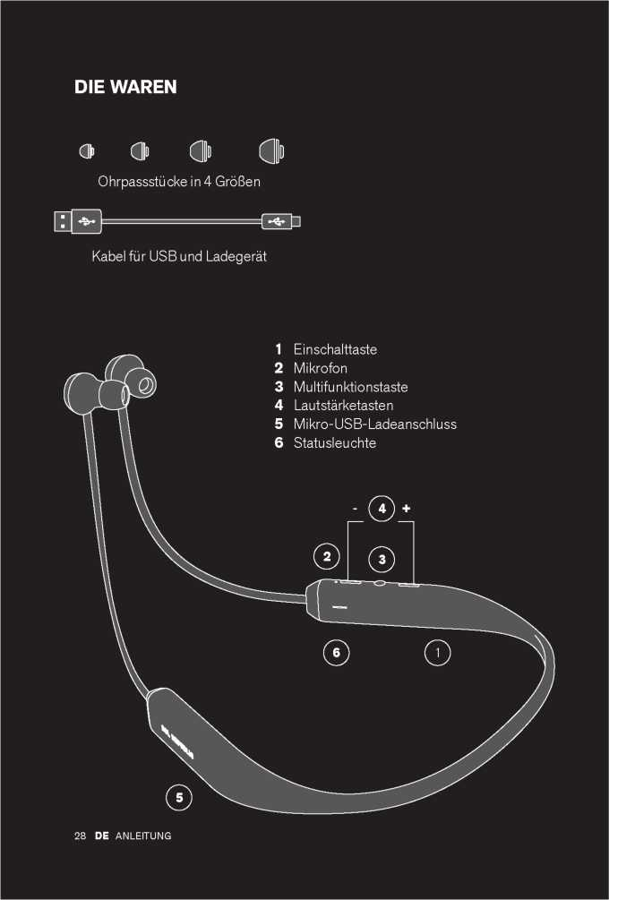

**EINSTELLUNGEN**



**STROM:**

**PASSFORM:**

Lege das Nackenband zentriert und gleichmaBig um den Nacken.

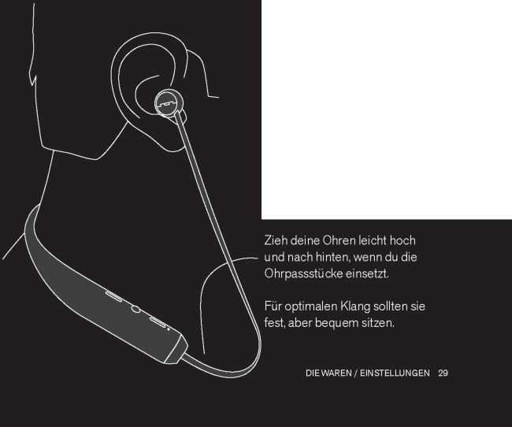

Such dir die Ohrpassstucke in der richtigen GroBe fur deine Ohren heraus. Steck dir die Ohrpassstucke richtig herum in die Ohren: „R" steht fur das rechte, „L" fur das linke Ohr - logisch, nicht?

Zuallererst: Lade Shadow auf. Steck das Ende des USB-Kabels in den Mikro-USB-Anschluss auf der rechten Sound Engine. Sobald die Statusanzeige blaues leuchtet, ist der Ladevorgang abgeschlossen.

**ANSCHLIESSEN**

Jetzt konnen Shadow und dein Gerat miteinander Kontakt aufnehmen.

*% MD*

**SCHRITT 1**

Schalte Bluetooth® auf deinem Gerat ein.

(!)

**SCHRITT 2**

Schalte Shadow ein. Es wechselt dann automatisch in den Pairing-Modus.



J>»)

**SCHRITT 3**

Wechsle zum Bluetooth-Menu des Gerats und wahle „Shadow".

HINWEIS

Diese Beschreibung gilt fur die meisten Gerate, aber es kann Abweichungen geben. Alle Informationen zum Verbinden von Bluetooth-Zubehor findest du im Benutzerhandbuch deines Gerats. Besuche Solrepublic.com/connect, um ausfuhrliche Informationen uber die Verbindung von Shadow mit deinem Gerat zu finden.

**SCHRITT 4**

Sobald das Gerat und Shadow miteinander verbunden sind, ist der Pairing-Abschlusston zu horen.

**GRUNDLAGEN**



**MUSIK**

|  |  |
| --- | --- |
| DU MOCHTEST | DRUCKE |
| Wiedergeben oder unterbrechen | Einmal die Multifunktionstaste. |
| Zum nachsten Track springen | Zweimal die Multifunktionstaste. |



|  |  |
| --- | --- |
| DU MOCHTEST | DRUCKE |
| Einen Anruf entgegennehmen | Einmal die Multifunktionstaste |
| Einen Anruf ablehnen | Halte die Multifunktionstaste 2 Sekunden lang gedruckt |
| Einen Anruf beenden | Einmal die Multifunktionstaste |
| Anruf annehmen | Einmal die Multifunktionstaste |
| Einen zweiten eingehenden Anruf | Verwende die Handytasten |
| Den Akkustatus horen | Drucke beide Lautstarketasten gleichzeitig |

ANSCHLIESSEN / GRUNDLAGEN 31

HINWEIS

Das Verwenden eines Mobilgerats oder Zubehors wahrend des Autofahrens kann ablenken und ist moglicherweise illegal.

Respektiere stets die geltenden Gesetze und achte auf die Verkehrssicherheit. Beide Hande ans Lenkrad. Umfasse es in der 10-vor-2- Position. Augen auf die StraBe.

**FUR FORTGESCHRITTENE**

**ZWEITES GERAT/ MEHRPUNKTVERBINDUNG**

Verwendest du zwei Handys? Verwendest du ein Tablet und ein Handy? Bist du doppelt verbunden?

Fur Musik und Anrufe kannst du maximal zwei Gerate an dein Headset anschlieBen. Sobald Dual Device aktiviert ist (siehe EINSTELLUNGEN auf Seite 33), stelle Pairing fur beide Gerate her. Danach kannst du nahtlos zwischen den Geraten umschalten, um Musik abzuspielen oder Anrufe zu steuern.

Folge einfach den Anweisungen unter „Verbinden" auf Seite 30 fur das jeweilige Gerat. Um beide Gerate zu verbinden, schalte sie einfach ein.

**WECHSELN ZWISCHEN GERATEN**

Wechsle bei aktiviertem Dual Device und 2 angeschlossenen Geraten einfach zu dem Gerat, das du horen willst. Unterbreche die Wiedergabe auf dem gerade laufenden Gerat und drucke dann die Wiedergabe auf dem gewunschten Gerat.

HINWEIS

Dein Headset streamt Musik immer nur jeweils von einer Quelle.

**BENACHRICHTIGUNGSLEUCHTE**



Einfacher Check deines Headsets

|  |  |
| --- | --- |
| DIE LEUCHTE ZEIGT... | DAS BEDEUTET... |
| Blaues Blinken | Einschalten, Verbindungsaufbau zum letzten Gerat |
| Blaues und rotes Blinken | Im Pairing-Modus |
| Permanentes blaues Licht | Verbindungsaufbau zum letzten Gerat |
| Rotes Blinken | Wenig Akkulaufzeit |
| Permanentes rotes Licht | Wird geladen |
| Permanentes blaues Licht (wenn angeschlossen) | Akku vollstandig geladen |
| 32 DE ANLEITUNG | |

**EINSTELLUNGEN**

Werkseinstellungen: Halte Multifunktionstaste und Lautstarke+ funf Sekunden lang gleichzeitig gedruckt.

(VORSICHT „Zurucksetzen" loscht alle auf deinem Headset gespeicherten Pairing-Gerate.) Stimm-Schnittstelle ein/aus

**Mehrpunkt ein:**

Drucke gleichzeitig Multifunktionstaste und Lautstarke-.

**Mehrpunkt aus:**

Drucke funf Sekunden lang Multifunktionstaste und Lautstarke-. KONTAKT

Durcheinander? Verwirrt? Hilflos? Wir haben die Antwort und helfen gern. Lass es uns wissen und wir sind zur Stelle.

**SUPPORT**

Nachfolgend findest du einige Adressen, die sicherstellen sollen, dass du dein SOL REPUBLIC-Produkt optimal nutzen kannst.

Wenn du irgendwann Probleme hast, besuche uns unter SOLREPUBLIC.COM/SUPPORT, kontaktiere uns uber Twitter (@SOLREPUBLIC) oder ruf uns an unter 877.400.0310

Kundendienstfragen bitte per E-Mail an [support@SOLREPUBLIC.com](mailto:support@SOLREPUBLIC.com)

FUR FORTGESCHRITTENE / EINSTELLUNGEN 33

BENVENUTI

Ecco SHADOW, gli auricolari wireless senza eguali: leggeri, straordinari e progettati per cingere il collo in modo del tutto naturale. Gli auricolari SHADOW si adattano al fisico di chi li indossa, armonizzandosi con lo stile personale di ognuno di noi.

Caratterizzati dall'esclusiva sonorita di SOL REPUBLIC e alimentati da una batteria a lunga durata con un'autonomia di riproduzione di un'intera giornata, gli auricolari SHADOW dispongono di controlli audio e microfono facilmente accessibili per ascoltare musica e rispondere alle chiamate senza soluzione di continuita.

Sentite la musica, non gli auricolari.

|  |  |
| --- | --- |
| PANORAMICA |  |
| DESCRIZIONE | 36 |
| CONFIGURAZIONE | 37 |
| CONNESSIONE | 38 |
| ISTRUZIONI DI BASE | 39 |
| ISTRUZIONI AVANZATE | 40 |
| CONTATTI | 41 |
| ATTENZIONE |  |
| Prima di usare Shadow, leggere il documento |  |
| contenente le informazioni di sicurezza, |  |
| normative e legali. |  |
| NOTA |  |
| La batteria e progettata per avere una durata |  |
| pari a quella del dispositivo. Non e necessario |  |
| estrarla o manipolarla. Oltre a invalidare la |  |
| garanzia, eventuali tentativi di rimuovere o |  |
| sostituire la batteria potrebbero causare danni |  |
| al dispositivo e lesioni alla persona. |  |
|  | PANORAMICA 35 |

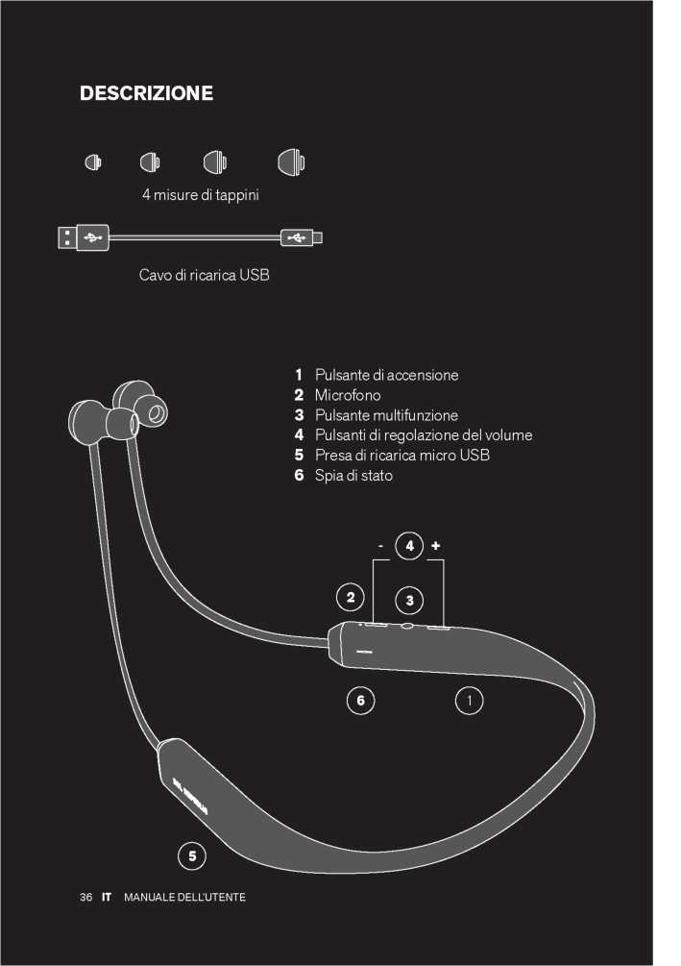

**CONFIGURAZIONE**

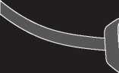

SOL REPUBLIC

**CARICAMENTO:**

Caricare innanzitutto gli auricolari Shadow. Inserire l'estremita piccola del cavo USB nella porta micro USB ubicata sull'altoparlante destro. Quando la spia di stato si accende di un colore blu fisso, la carica e completa.

**POSIZION MENTO:**

Posizionare archetto intorno al collo in moc che sia centrato e bilanciato.

Individuare Lappini piu adatti alle proprie orecchie. Inserire ogni auricolare nell'orecchio corrispondente: l'auricolare contrassegnato con "R" deve essere inserito nell'orecchio destro; l'auricolare contrassegnato con "L" deve essere invece inserito nell'orecchio sinistro.

Muovere la parte superiore dell'orecchio verso l'alto e poi verso il basso in modo da far accomodare il tappino nella posizione corretta.

Trovare la posizione corretta assicura un ascolto e un comfort ottimali.

DESCRIZIONE / CONFIGURAZIONE 37

**CONNESSIONE**

Mettiamo ora in contatto gli auricolari Shadow con il dispositivo da utilizzare.

*% MD*

**FASE 1**

Attivare il Bluetooth® sul dispositivo.



**FASE 3**

Andare al menu Bluetooth del dispositivo per effettuare il collegamento e selezionare "Shadow".

(!)

**FASE 2**

Tenere premuto il pulsante di accensione per accendere Shadow e questo si connettera automaticamente al dispositivo.

**J>0)**

**FASE 4**

Una volta connesso il dispositivo a Shadow, sara riprodotto il segnale acustico indicante l'avvenuto collegamento.

NOTA

Le indicazioni sopra riportate valgono per la maggior parte dei dispositivi, ma non tutti i dispositivi funzionano nello stesso modo. Consultare la guida per l'utente del vostro dispositivo per una descrizione completa della procedura di collegamento degli accessori Bluetooth. Visitare il sito Solrepublic.com/ connect per indicazioni piu dettagliate sul processo di collegamento di Shadow al dispositivo in uso.

**ISTRUZIONI DI BASE**



**MUSICA**

|  |  |
| --- | --- |
| PER | PREMERE |
| Riprodurre un brano o metterlo in pausa | Una volta il pulsante multifunzione |
| Passare alla traccia successiva | Due volte il pulsante multifunzione |
| CHIAMATE | |
| PER | PREMERE |
| Rispondere a una chiamata | Una volta il pulsante multifunzione |
| Rifiutare una chiamata | Il pulsante multifunzione per 2 secondi |
| Concludere una chiamata | Una volta il pulsante multifunzione |
| Accettare una seconda chiamata in arrivo | Una volta il pulsante multifunzione |
| Rifiutare una seconda chiamata in arrivo | Usare la tastiera del telefono |
| Ricevere informazioni sullo Premere contemporaneamente entrambi i pulsanti stato della batteria del volume | |
| NOTA | NOTA |

Alcune funzioni potrebbero differire a seconda L'uso di un dispositivo o un accessorio mobile del tipo di telefono/servizio. durante la guida puo causare distrazione e

potrebbe non essere consentito dalla legge. Rispettate sempre le leggi nazionali vigenti e guidate in modo sicuro. Mani sul volante a ore dieci e ore due, e occhi fissi sulla strada.

CONNESSIONE/ ISTRUZIONI DI BASE 39

|  |  |
| --- | --- |
| ISTRUZIONI AVANZATE | Bastera seguire le istruzioni |
|  | riportate nella sezione |
| CONNESSIONE DI UN | "Connessione" a pagina 38 per |
| SECONDO DISPOSITIVO/ | ciascun dispositivo. Per connettere |
| CONNESSIONE DOPPIO | entrambi i dispositivi sara |
| DISPOSITIVO | sufficiente accenderli. |
| Usate due telefoni? Utilizzate un |  |
| tablet e un telefono? Avete mani | COMMUTAZIONE FRA I |
| particolarmente agili? | DISPOSITIVI |
|  | Quando si collegano 2 dispositivi |
| Potete collegare agli auricolari | con il Doppio dispositivo, per |
| anche due dispositivi per ascoltare | passare al dispositivo che si |
| musica o telefonare.Con il doppio | desidera utilizzare per l'ascolto |
| dispositivo abilitato (si vedano | bastera semplicemente |
| le IMPOSTAZIONI a pagina 41), | interrompere la riproduzione |
| potrete collegare entrambi i | sul dispositivo attivo e premere |
| dispositivi e passare da uno all'altro | successivamente il tasto Play su |
| senza problemi, sia che ascoltiate | quello che si intende usare. |
| musica sia che stiate gestendo |  |
| delle chiamate. | NOTA |
|  | Gli auricolari riprodurranno solo una fonte |
|  | musicale alla volta. |
| SPIA DI NOTIFICA |  |
| Un modo semplice per controllare gli auricolari | |

|  |  |
| --- | --- |
| SE LA SPIA... | SIGNIFICA CHE... |
| Lampeggia in blu | Gli auricolari sono in Modalita standby |
| Lampeggia in blu due volte | Gli auricolari sono in modalita di collegamento |
| E illuminata in blu | Accendendo e collegando al dispositivo memorizzato |
| Lampeggia in rosso | La batteria e quasi scarica |
| E illuminata in rosso | Gli auricolari sono in fase di carica |
| E illuminata in blu (mentre gli auricolari sono collegati) | La batteria e completamente carica |

**IMPOSTAZIONI**

Ripristino impostazioni di fabbrica: Quindi tenere premuti contemporaneamente il pulsante multifunzione e il pulsante + del volume per cinque secondi.

(ATTENZIONE: il "ripristino” rimuove tutti i dispositivi collegati memorizzati negli auricolari).

**Attivazione Doppio Dispositivo:**

premiere contemporaneamente l'MFB e il tasto - del volume.

**Disattivazione Doppio Dispositivo:**

tenere premuti per 5 secondi l'MFB e il tasto - del volume.

**CONTATTI**

Confusi? Perplessi? Smarriti? Abbiamo tutte le risposte e siamo pronti a darle. Fateci un fischio: siamo qui per aiutarvi.

**SUPPORTO**

Di seguito troverete una serie di risorse che vi aiuteranno a ottenere il massimo dal vostro prodotto SOL REPUBLIC.

Per qualsiasi problema, visitate in ogni momento il sito SOLREPUBLIC.COM/SUPPORT, contattateci su Twitter (@SOLREPUBLIC), oppure chiamateci al numero 877.400.0310

ISTRUZIONI AVANZATE / IMPOSTAZIONI 41

^9^

ffiro^^UX^-yK*>£l±-fel£iStSHADOW0gM-r'E§i]

ftTO'£t.SHADOW[±,fc&fcro{*IC&£^,fc&fcrox£^

^^iSLSt.

if flm

SHADOWIi.SOL REPUBLICairo^^>Kt,1S^ro^*S±^ ^i^tSSi^A*7fU-^^ltLtUSt.Sfc,i

p3>hP-^t7^9^iAt^St.

|  |  |  |  |  |  |  |  |
| --- | --- | --- | --- | --- | --- | --- | --- |
| (1 | r |  | sZ | d | X fi+ | W | £ fi+ |
| £)■ | n'' |  | 1 | W | v- nJ| | n |  |
| \s: | \£I | ° | W | e>j | Hi | IS | o  s |
|  | <r |  | S |  | \Z |  |  |
|  | <h | vi | \s: | o» | 1 | e>j | m |
| •3; | o» | Hi | EE | 11 | 9+ | >4 |  |
| 5 | fV | \Z | r | © |  | • |  |
| m | C" | 1 | d | null | m |  | e>j |
| £n | n'' | W | S | 0+ | £n | at | qg|. |
| s | ijm | S | \s: | £- | * | m | n |
| ss | □> | \s: | 5® | d |  | * |  |
| S | 9+ | EE | o» |  | 8 |  | W |
| na |  | r | igf | 9H- |  | nt | W> |
| /\ | IS | n'' | m |  |  | 0+ |  |
| & | m | \£I | 9+ | ° | 9H- |  | » |
| 2- | 5J |  | St |  | d | ° | IT |
| •3; | # | KF | \s: | vi | w |  |  |
|  |  |  | 9H- | Hi | a |  | Bi+ |

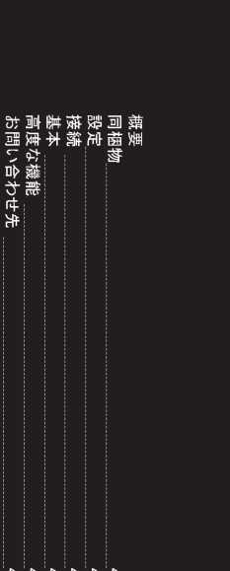

CO OO 'J Ol CJ1 -t*

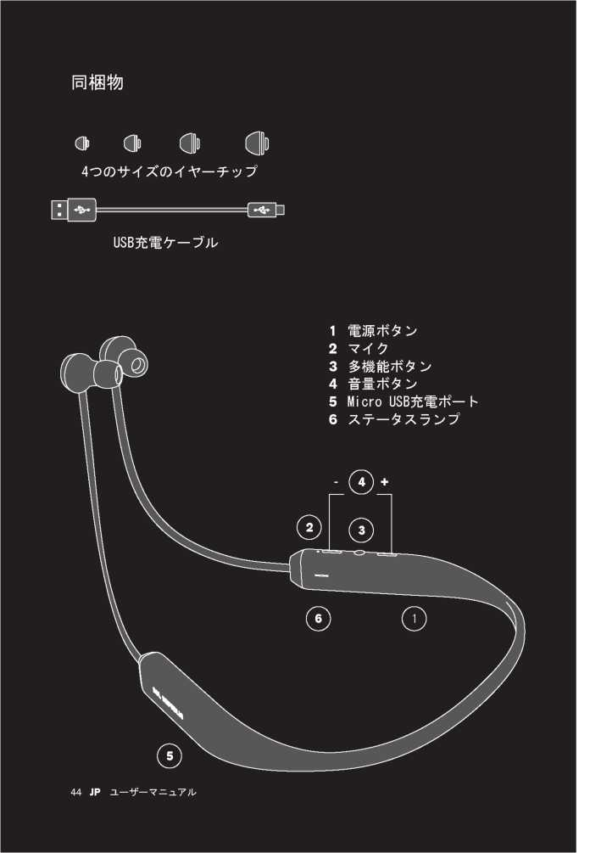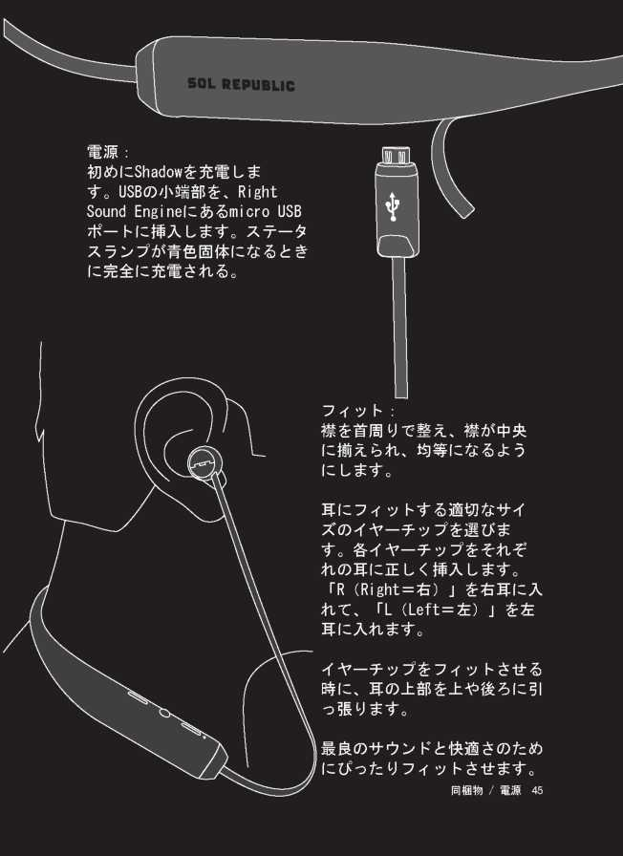

&lc,Shadow£^ffifflroiS*£gilLit.

*% MD*

mmi Bluetooth"£^>lc Lit.

(!)

mm2

Shadow^-^Vlct-S

>?'^—Klc^TL

it.



J>»)

mm3

Bluetooth^—^ —

^-rshadowj^fflW

Lit.

are

S^.BluetoothT-^^'J—rogMI-

itssatt.r®ffi®w*»i—f—

#^KS#«ILt<fc*S^.rffiffl®w

SlcShadow£gMt£Sa®l¥a*iaW

l£,Solrepublic.com/connectlc7-?^x

LtrK<fc*£l'.

mm4

ShadowA?g^£;ftfc

b,^7U>^^7

roWfr'piyit.



|  |  |
| --- | --- |
|  |  |
|  |  |
| Sfflh7 7^tit |  |



|  |  |
| --- | --- |
|  |  |
| ■ nS(^^-§ |  |
| ■ISCffi&fflSBI+S |  |
| ■1S£«3 |  |
| 2#Sffl^lSI;ffi§ |  |
| 2#Sffl^lSI;ffi£ffl£  Bi+3 |  |
| A’^fy-fflxf-J  x£M< |  |

are

-wroaiteOTSiftii.rffifflOTSK/

■tf-exfflaMic* ys*s*£*«* y*-f.

Stf*yjt.SK,£tt^»l-tt

£t'.S¥£/'Vh*;uffl10&£2&ffl&S ic a^t<fc's^.®KSHtaeu t<fc'£t'.

*■j^vhtmmzmmLzt*

tfr?

B'S^S£®l£rofc*ic,ft^

2nro*s^^^Kt^h^g

(49^-vror^Sj^#EBL

T<f££0'),ffi*ro5S*£^

7y>^Lt,2S©a*ffli

t-y-Abx^ayf^sci

t\^S£H±Lfcy.®l££

frofcyttst.

&«*t,46^-vrorg^j

iciE«roJt^:i^?f£i+tto

ffi*®5S*£gilt£ic[±.5S

*£^>lct£f£l+tto

sssroayf*

SJtlt^StL^StLfc

fltf£i+t,M#fco'5S*ica

yf^sct^t^sto

are

rffifflro^-yKt-yhli.-glcloroig

*^b®^S®^SS±L*to

|  |  |
| --- | --- |
| ^■yKt'yl'^'^x | 7^ts®is*a |
|  |  |
| Wfe©^a | lS^t>t^ot^t,K6Lta* |
| Wfet#fe©^S | *7'J>?*-K |
| Wfe©^ff | SSSSSft |
| #fe©^S |  |
|  | ftl$ |
| Wfi©£ff(^7?y>^ A-vxM-Sl^* | |



**SS**

£5#FB1lH]&lc#Lfc££lcL£to

s^'SAit.)

T./U^-^^>l'^V:MFBi^m+^'£V£'|5]SlCflLSto

T;U^*V>l'*7:MFB£^M+tf'£>£5#FB1flLfc££IC

Lit.

g^ro«Fp1ic^o-r-tfcS*&L£to

^tf—h

^Tli-SOL REPUBLICgn^ft^PilC-fijm'fcf^fc^ro'J V—X^'to

r i rt

raffl^'fe^^^tt-^O^'tSOLREPUBLIC.COM/SUPPORT^r^ XLT<^$^oifctt.Twitter(@SOLREPUBLIC)^'^±^ 3^^fc^<^, 877.400.0310i^'fcm^<^$^o

^X^T—^—e'X^roKFnlli.lT^—^-r'support

@SOLREPUBLIC.comi^'fc^y<^$^

SSSttffi / SS 49

= lo{t 0>l 02

-brlo "S'n o to [o Pv^-U tv-S'-brp: -UiHfl'R'-ar -&H? *

•-bhB.#^ i*isfet? fe3B ^ Ho-g-

'-frh-#K kts-feni obo -i»[o^r

[o-iHy -t5H[o-la -Rfo ^ ^-fft Hisli -B~[^ h'^i'd’-ir

-f--to-§- bstaHti [i ^:lo ^ -fa fiy I*-' -f--to'§‘ a‘{?

=-^{y to tabsftir 3;ir{2gi-k toonendaaios ^moctvhs '-bh#B{sR.{^bi -fe=ik[o #-ts^ -tr^-ta^ ‘irts^

1. ' r' ll'-’ I]7 |v i-? :li "1-1 I 1 -'J' fo I:1' Ik ] v I l/i/ k I-'1 V R'i^

[bltal: -a- >-i!rfefl-U ^-ts-^MOCIVHS '-tibftH^

»(-^lNOMOC[VHS a-b [ofe &-k

-jo. h1--^. ioli

CNI CO LO CO [

LO LO LO LO LO LO

**M|**

711.8-

| I I r\ I HlflV'Rpl rl^i or W ^ TP TT dFJ

8 9 ^ ~~

*,r~*zi*

' m i: •• o i ••<!- Si- ■Sol? ■■ ■R-J ^r

’ ^Kb <)- *>

» ^OIO ■5W «b ft I Dh^" H° fJ

jv -

TT Sni *ft W <*> w* ^

oT <3 ^

m- *m w*

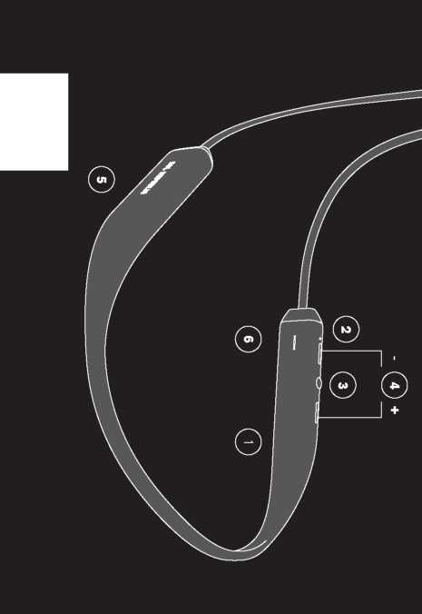

52 KO tM ’MS

O) Ul ^ U K3 ->

sffl

(->. fu|tf, y1-

rtjfll [i£,

t# ^ i °lr ^ i

Jr, ^ rim _£, rim

oin c: rlra

co

o|>

riL

H=i

in

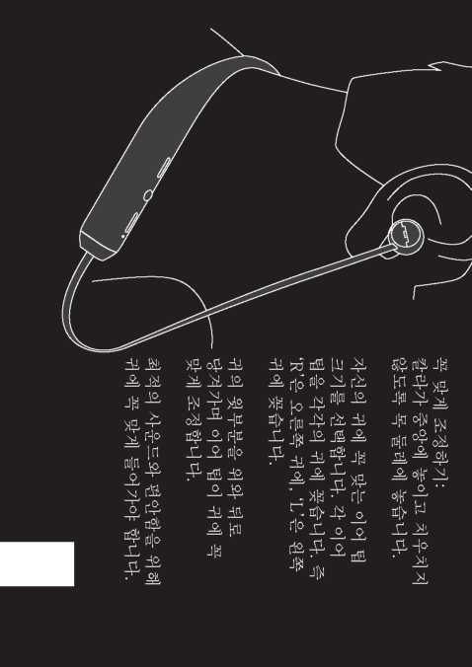

M 53

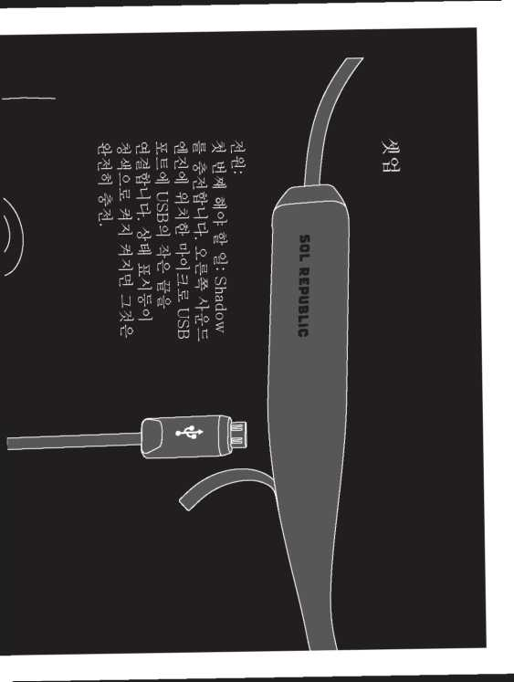

O4l Shadow4 4^1* ^A14.

% GD

1431

4^10 Bluetooth®

S ^4.



34^1

4^10 Bluetooth 4I^S 7}^ 4H^§}S “Shadow”*

(!)

243]

43 tSS

a,—^ Shadow 0 440] ^x|^, 4H^ £Ei 4^

4#^4.

J>0)

4^^I4.

44^1

4^14 ShadowO ^4^14 4H^! 4^^! #^4.

^S

4?] 43]#°] ^440 4*1#^ S4^4, fig 4^]#o] ^4ft b^—£ 7l4®Mfe S^4. Bluetooth

^44^ 4ft !r 44 4*1 4*4 "14^* #5#^^i.

Shadow* 4*H1 444& 4ft

44 ft *1^^ Solrepublic.com/connect

* 4&4^4^..

54 KO ^ 4°1 —

''S' IM^ ''5"lkV-&

[yZ -fcsK>I ' Lto to ■^’a ^ -k "p lk{a^io IT a-111

^ tft-irTs: b-ta-h 12 -jy-fe '-fr h-^fo ^ u> fffl tavrs ^ Hla t<?1o 5-jiHv tskl^ttp -hl*-& u>{r'q ^ -ta-tn |

TT-g:

'-fch^fo ^ ^--^--k l^s-b

b-a-

nr-g:



'-(a b'H'^r lip |y^r ^-3 tfl #-H -4: lo-te tfc-fV ts t-H B.R

'-bh-HiHv UHlte U fet* fet* Iv^ H*Ri -k

'-(atfi ii -f-iatfl t^la II^Ri

‘-bh#^ t* ^ f-^tfl tali fe-§r

'•bhan -R>^§: ~^Z t^Ia ~k k i?

'•bht^ Ri ^ f-atfl ta^L

tft-ft* isr-jx: -=r [^



-te£

|  |  |  |  |  |  |  |  |
| --- | --- | --- | --- | --- | --- | --- | --- |
| ■-bh*Jr | tfl | J- | ♦irki | tala | U bfer t=i R | ? O | -p-b |
| ■-bh*Jr | tfl | ft | ♦irki | tala | [X& | tv K> ■RlH |  |
|  |  |  | &i°B |  | O |  | pr-2r |

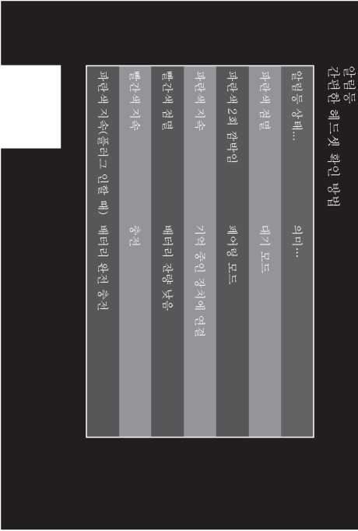

56 KO ^ 7}°]2-

>J

' ril [u|o i

ja, ^ js.

>2. oira s s r£, Hi

rt|> J°L _SL _£, oil s-O

_H (1$ cS“ CL J°L SC -°!l in

^ ^ r$i ri!l -C. ^

_*. n, oii £. n J? ,

^ i“l° ril J£. J3, cl,

[$!i d|o W jjl "in dim

^ n|n jn i .2, 'f J,

a **o!it >n**

r 04L _oJ?^

CL ti$. j£

°t° ^ 1> W

^ rl« X

S’1"*

Sl ^ oSH,

[|> Ji fl>t, old! Hi o({1 0>L i o>L o|o «i, ,°!l ^ nifi o>L

in |n HJ J?!i J&. r-£ cl c& cl j£ o?, r)r j° m cl

-2L qH F° rt ^ l“l° [flj l“l° 0H o>L o>L s CL

o3 r|0 ^ rir rlm Jl ^r ^ n|n cl cl cl .2, r>J

"jr$ [flj ad, ^ o|o liu [$!i cl [flj ^ mini Oso ± d ri ri ^ iiJ2ri is rih -*■ r-& \a

• ^ r*fL '>j ^ I“'°rfa ^cii [uu in

roj. tuKL ^ r^ n|n _H ^ riL c& r$i ml®

0u cl |° j°t ^ 41 ^ rim r^L “I0 -ft A

1 tfo IflJ AL }£, roj, °& M JS$ mr • „ HJ

**2i7lS|-: MFB^)- I Hr + wl 5s ■§■?]: ■'ry'M1-!'.**

“711^^”^ ^ %*\a sl¥

^ olEislloli ^7}/J17]

**'gEl SIH^ 5LK 7^71: MFBSf 1:# i**i\^

'SEl sflo^ SE H7]: MFBSf 53 f-'S^l-'-l1}.

■ur^l

^S\A **Sfl^-i-** £3- **7|i}e]5i** 7l*M

**tf-g~°r SOL REPUBLIC ^#1- #-§-'§ ^ 5W1**

H-g-a- Helfe t\<SQ

**£-*117} SOLREPUBLIC.COM/SUPPORT#**

TIM- Twitter ((gSOLREPUBLICHH 877.400.0310^1-* S. ^ipsHl-S-. tR -n-f-*M HEl^^th

**Jizfl [support@SOLREPUBLIC.com](mailto:support@SOLREPUBLIC.com) °-3.**

oHIM-iUW^l.a..

**#£.: SOL REPUBLIC INC.**

7]71S1 ^7l7l(^r-HclElf-X|Ali^^^7l7l)

1. 1^: SF1 *il^^-a: 2015. .

A^/A^A- **SOL REPUBLIC INC. /**

**MSIP-CRM-srp-SFl**

shadow

^gMSg£J£^±°SHADOW

Ifilft”

SHADOW a SOL REPUBLIC

m 1=1

Shadow

;±,%

%®SH^6iSi+'^-ttiS&lS«^±^-

i5-ra-^^°

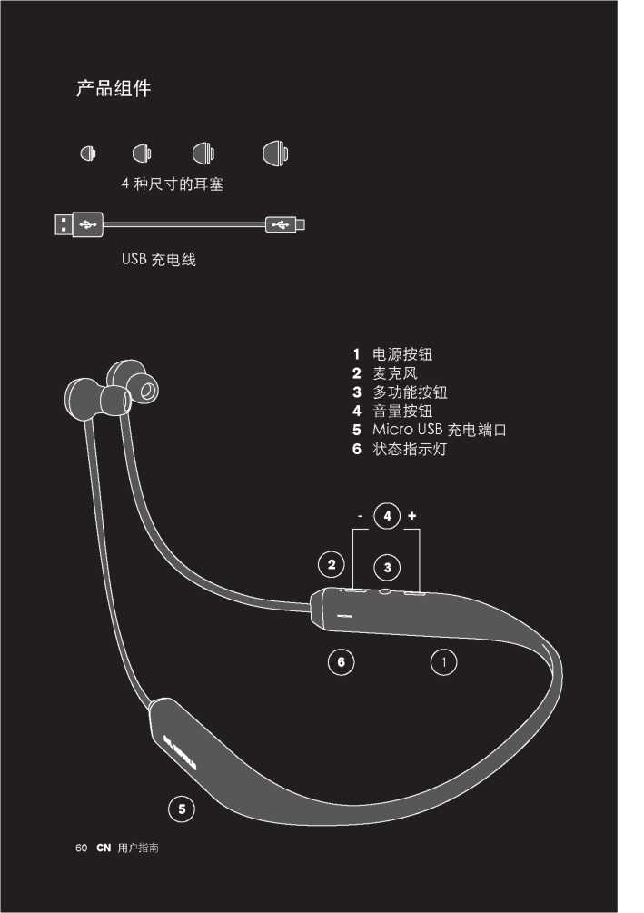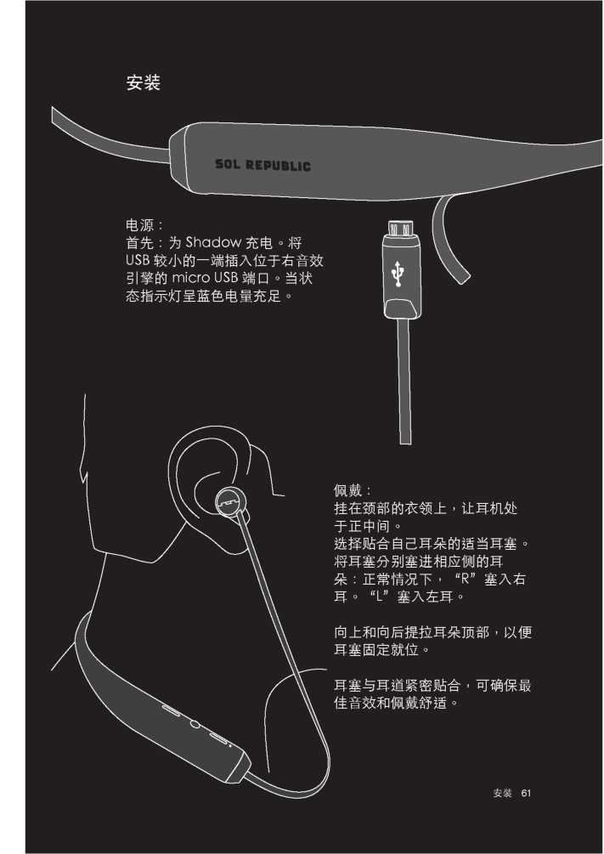

Shadow SfiSgWS#

*% MD*

*1*

Shadow’^g^ffl AE^IS"



#M 3

fflAS^WM^*

^g“Shadow”°

(!)

^3! 2

J7^ Shadow^ WS^fflAK^I

S"

i'll)

^3! 4

Shadow ®

as

Shadow

Sl!W&#Wm^*ffl&$'

®iST°l Solrepublic.com/



connect"

|  |  |
| --- | --- |
| 1$MU | aas-it |
| mmmrnt |  |
| aaT-as | SBT^aiSi- |

|  |  |
| --- | --- |
|  | aas-it |
|  |  |
|  |  |
|  |  |
|  |  |
|  |  |
|  |  |



ft®

**¥®ftflSJn—t^M? M®I tT^Sffi?**

**±’K'IM|s]Bt^nffWSSiffinffft S"Ri^fflsgS(i#ai X ^lft“ifi*”)’2ffi£ifi SI^E^’i^fiSnSf^**

*^.mm&’^.itmmn%&^ mmw-M x* ^w“£ffi”®.

**I’ssasfaffftsff"**

**SSffiS'JS^fiS’AilfK**

*n^°*

W’AiSfi#±lft“»Jrg: t-asgfflsaffiBeM &ffl®fi#±lft“»jrm° &sis:Et—£&#±ww S’Bgt^—'&fi^ffiW iswfi#°



Jh^T

|  |  |
| --- | --- |
| ftSffi^WS^... | «... |
| MlSSfe |  |
| MSSfeSft |  |
| Sfe^K |  |
| MSlfe | fEftrn |
| £ife®K | it^ft |
| Sfe®S(SAft*W) | ft^B^a |
| 64 CN | |

iS«

^/^intliP

MFB SS^tSS®"

®&#£:

Sffi MFB SS'htSK® 5 #"

ksmt

w®i°i? ^aa^? ®aas? ww&®.i£"

SOL REPUBLIC ^S"

SOLREPUBLIC.COM/ SUPPORT.fiH Twitter (@SOLREPUBLIC) 877.400.0310

[support@SOLREPUBLIC.com](mailto:support@SOLREPUBLIC.com)

